Tema № 9. Tormoz mehanizmini sazlamak we bejermek.

Okuw meýilnamasy.
1. Tormoz mehanizmini doly sazlamaklygyň yzygiderligi.
2. Tormoz krany düzmekligi we sazlamaklygyň yzygiderligi.
3. Tormoz güýçlerini sazlaýjynyň oturdylyşy.

Okuw soragy. 1. Tormoz mehanizmini doly sazlamaklygyň yzygiderligi.

Barlag geçirilende ýüze çykarylan näsazlyklar bejeriş toplumlarynyň kömegi bilen bejerilmeli, işe ukyplygy we häsiýetnamalara laýyk gelişi barlanylmaly. Apparatlaryň düzülişiniň we barlanyşynyň tertibi ýörite gollanmalarda görkezilen. Olary bejermek ýeterlik taýýarlyk geçen ussalar tarapyndan amala aşyrylýar.
Tormoz mehanizmi doly sazlamaklygy* tormoz nakladkalary çalşylandan soňra şu tertipde geçirmeli. Munuň üçin:
saklaýjy tormozy ýazdyrmaly;
kolodkalaryň oklaryny berkidiji gaýkany gowşatmaly we oklaryň belliklerini biri-birine tarap öwrüp ekssentrikleri ýakynlaşdyrmaly. Bellikler oklaryň daşky uçlarynda goýulan. Kolodkalaryň arasyny açyjy ýumrujagyň kronşteýnini berkidiji gaýkany gowşatmaly;
tormoz kamera 0,5-0,7 kgg/sm² basyş bilen gysylan howa bermeli (ulgamda howa bar wagty tormoz pedala basmaly ýa-da gurluşdaky gysylan howany peýdalanmaly). Gysylan howa ýok ýagdaýda tormoz kameranyň ştogynyň palesini çykarmaly we tormozlananda ýagdaýda sazlaýjy ryçagy tormoz kameranyň ştogynyň ugruna tarap basyp, kolodkalary tormoz barabana gysmaly. Ekssentrikleri gezekli-gezegine iki tarapa öwrüp koldkalary barabana görä merkezleşdirmeli, olaryň barabana jebis ýanaşmagyny üpjün etmeli. Kolodkalaryň barabanda ýanaşygy nakladkalaryň daşky uçlaryndan 20-30 mm aralykda ýerleşen tormoz şitiniň deşiginden şup bilen barlamaly. 0,1 mm galyňlykdaky şup nakladkanyň tutuş ininden geçmeli däl;
tormoz kamera gysylan howa berilmegini bes etmezden, eger gysylan howa ýok halatynda sazlaýjy ryçagy göýbermezden we kolodkalaryň oklaryny öwrülmekden saklap, oklaryň gaýkalaryny we kolodkalaryň arasyny açyjy ýumrugyň kronşteýnini berkidiji boltlaryň gaýkalaryny gowy çekdirmeli;
gysylan howa berilmegini bes etmeli, eger gysylan howa ýok halatynda sazlaýjy ryçagy göýbermeli we tormoz kameranyň ştogyny birikdirmeli;
sazlaýjy ryçagyň çerwýagynyň okyny tormoz kameranyň ştogynyň hody bellenen çäklerde bolar ýaly edip öwürmeli. Howa berlende we kesilende tormoz kamerallaryň ştoklarynyň ilişmezden çalt süýşýändigine göz ýetirmeli;
barabanlaryň aýlanyşyny barlamaly. Olar kolodkalara degmezden erkin we deňölçegli aýlanmaly. Sazlanandan soňra tormoz barabanyň we kolodkalaryň arasynda şular ýaly yş bolup biler: kolodkalaryň arasyny açyjy ýumrukda 0,4 mm, kolodkalaryň oklarynda 0,2 mm.
Sazlamazdan öň tigirleriň stupisalarynyň podşipnikleriniň çekdirilişini barlamaly. Tormoz barabanlary sowuk bolmaly.
Okuw soragy 2. Tormoz krany düzmekligi we sazlamaklygyň yzygiderligi.

Tormoz krany düzmekligi we sazlamaklygy şu tertipde geçirmeli:
Tormoz krany herekete getirijiniň kabinada ýerleşýän detallaryny oturtmaly (pedalyň gerekli hoduny almak üçin wilkanyň deşikleriniň oklary boýunça týaganyň uzynlygy takmynan 260-265 mm bolmaly);
tormoz krany herekete getirijiniň ryçagyny maýatnikli ryçag bilen týaga arkaly birikdirmeli;
tormoz krany herekete getirijide yşyň çemesini tapyp we şol bir wagtda tormoz kranyň ryçagynyň mejbury süýşmek mümkinçiligine ýol bermezden hyrly wilkaly týaga arkaly aralyk ryçagyň aşaky ujuny maýatnikli ryçagyň boş ujy bilen birikdirmeli. Şonda týaganyň uzynlygy wilka bilen birlikde wilkalaryň deşikleriniň oklary boýunça takmynan 895-900 mm bolmaly;
herekete getirijiniň ähli birikdiriji paleslerini şplintlemeli;
tormoz pedala basylanda pedalyň umumy hody 100-130 mm-den az bolmaly däl, olardan 20-30 mm – boş hod. Pedala doly basylanda ol kabinanyň poluna 10-30 mm ýetmeli däl. Pedalyň hoduny onuň ýokarky ujy boýunça ölçeg çyzgyjy bilen kesgitlemeli. Pedalyň doly hodunda tormoz kranyň ryçagynyň hody 31,1-38,1 mm bolmaly.
Tormoz kranyň düzülen herekete getirijisi işlände ilişmeli däl we başlangyç ýagdaýa doly gaýdyp gelmeli.

Okuw soragy 3. Tormoz güýçlerini sazlaýjynyň oturdylyşy.

Ortaky we yzky mostlar çalşylandan soňra tormoz güýçlerini sazlaýjy oturdylýan wagty sazlaýjynyň 2 (surat 11) we sazlaýjynyň ryçagyny çeýe element bilen birikdirýän ştanganyň 4 dik goýlandygyna üns bermeli. Çeýe element 5 kese (aralyk) ýagdaýda bolmaly. Ryçagyň 3 uzynlygy aşakda görkezilen ululyklara gabat gelmeli:

Awtomobiliň görnüşi 5320 53212 5410 54112 5511 55102
Ryçagyň uzynlygy, mm 105 90 105 80 95 105

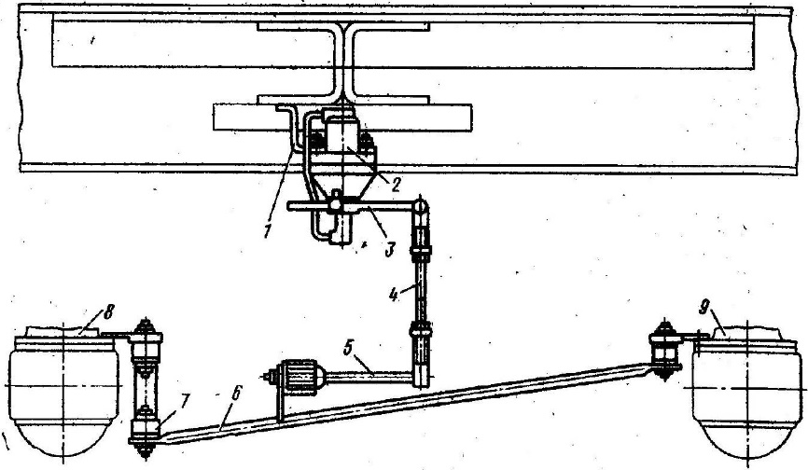

surat 11. Tormoz güýçlerini sazlaýjynyň oturdylyşy:

1-sazlaýjynyň kronşteýni; 2-sazlaýjy; 3-ryçag; 4-maýyşgak elementiň ştangasy; 5-maýyşgak element;
6-birikdiriji ştanga; 7-kompressor; 8-ortaky most; 9-yzky most.
Ryçagyň gerekli uzynlygyny kesgitläp, ryçagy sazlaýjyda berkidiji bolty çekdirmeli. Oturdylandan soňra tormoz güýçlerini sazlaýjynyň çykyş basyşyny barlamaly. Onuň üçin pnewmoulgamy 6,5 kgg/sm² deň bolan barlag basyşa çenli gysylan howadan doldurmaly. Pedala doly basylanda Г barlag çykyşyň klapanyndaky basyş 2,2-2,5 kgg/sm² deň bolmaly (ýüksiz awtomobil üçin). Eger Г çykyşyň klapanyndaky basyş görkezilenden tapawutly bolsa, onda dik ştangany 4 (surat 11) rezin birikdiriji muftada süýşürip, ýagny onuň uzynlygyny üýtgedip laýyk derejä ýetirmeli. Tormoz pedalyna birnäçe gezek basyp, tormoz güýçlerini sazlaýjynyň çykarýan basyşynyň durnuklylygyny barlamaly, ondan soňra birikdiriji muftadaky hamyty çekdirmeli.
Maýyşgak elementiň uçlugyny asgynyň hereketsiz büküliş ululygynda galdyryp, yzky teležkanyň tormoz kameralaryndaky basyşyň barlag basyşa, ýagny 6 kgg/sm² deň bolandygyna göz ýetirmeli. Eger bu bolmasa, ryçagyň 3 we ştanganyň 4 uzynlygyny sazlamaly. Şonda ştanga sazlaýjynyň birikdiriji muftasyna 45 mm-den az bolmadyk çuňlukda girmelidigini unutmaly däl. Ähli birikmeleri gutarnykly berkitmeli.
Pružin energoakkumulýatorly tormoz kamera çykarylanda:
awtomobili saklaýjy tormoz bilen saklamaly;
pružin energoakkumulýatory mehaniki tormozsyzlandyryjy bolty direýänçä gowşatmaly. Şonda tormoz kameranyň ştogynyň aýrylandygyna göz ýetirmeli;
birikýän turboprowodlary aýyrmaly, tormoz kameranyň berkitmesini gowşatmaly, ştogyň wilkasyny sazlaýjy ryçagdan aýyrmaly;
tormoz kamerany aýyrmaly.

